Leonardo da Vinčio išradimai
Amžiaus grupė/klasė: 14 - 15 metų
Pamokos pavadinimas: Leonardo da Vinci išradimai
Mokyklos disciplina: Technika, mokslai
Pagrindinės sąvokos: paaiškinkite išradimus per ikoninius vaizdus
Tikslai:
• Paaiškinkite, kaip technologijų istoriją galima išmokti naudojant įvairius išteklius
• Iliustruokite, kaip istorija yra svarbi ryšiams tarp mūsų dabarties ir praeities, sukuriant pagrindą mūsų ateičiai
• Suprasti ikoninių vaizdų ir audiovizualinių išteklių galią

Lavinti įgūdžiai: stebėjimas, analizė ir tyrimai

Reikalingos medžiagos/įranga:
− vaizdai, susiję su pamokos plano tema
− Vaizdo įrašas, skirtas suprasti ir įvesti argumentus
− VR ausinės
− VR vaizdo įrašas / nuoroda
− istorinių vaizdų rinkinys, kuris bus naudojamas tolesnės sesijos metu

Pamokos planas:
Etapai | Veiklos aprašymas | Laikas
Pasiruošimas prieš pamoką | Jei tai yra pirmoji VR patirtis studentams - laikykitės saugos taisyklių:  - Besimokantieji turi atsisėsti naudodamiesi VR akiniais ir nieko nelaikyti rankose, nebent patirtis yra tokio pobūdžio, kad jums reikia stovėti, tokiu atveju užtikrinkite, kad aplink visus mokinius būtų pakankamai vietos.  - besimokantiesiems bus liepta tikėtis galvos svaigimo jausmo. Jei pablogėja, studentai turi nuimti VR akinius.  - Prieš naudodami ausines, besimokantieji turi žinoti, kaip sureguliuoti žiūrėjimo fokusą.  - Besimokantieji neturi naudotis laisvų rankų įranga, kai jie yra pavargę, jiems reikia miego, patiria emocinį stresą ar nerimą, kai juos kamuoja peršalimas, gripas, galvos skausmai, migrena, nes tai gali pabloginti jų jautrumą nepageidaujamoms reakcijoms.  - besimokantiesiems turėtų būti suteikta galimybė atsisakyti naudoti VR.
Įvadas | Pasidalykite mokymosi ketinimais su studentais  Dabartinio pamokų plano tikslas yra paaiškinti mokiniams, kaip galima pažinti technologijų ir mokslų istoriją iš skirtingų perspektyvų. Pavyzdžiui, svarbus Italijos istorijos laikotarpis (Renesansas) gali būti išmoktas moksliniu požiūriu, parodant technologijų pažangą per tuos šimtmečius, žinomus kaip Renesansas. Mechaniniai Leonardo Da Vinci, menininko ir genijaus išradimai, yra atspirties taškas dabartinio pamokų plano.  Mokytojas parodo šią nuotrauką  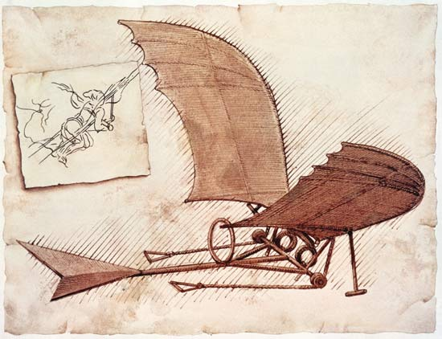  - Ar kas nors žino šią nuotrauką?  -  ką tai reiškia?  -  kur jūs tai matėte?  Mokytojas parodo vaizdo įrašą, kuriame apibendrinama Leonardo išradimų istorija https://youtu.be/9fj1OuAUv_8  prašydamas mokinių atkreipti dėmesį į cituojamus istorinius įvykius, nes jie bus vedamos diskusijos pradžia. | 10 min.
Pradinė įtraukianti patirtis | „O dabar eikime į Leonardo išradimų atmosferą“  https://youtu.be/HwcXKPvSgdc  Mokiniai, padedami mokytojo, užsideda VR ausines ir tyrinėja vaizdo įrašą. Ši patirtis suteikia studentams galimybę konkrečiai gyventi muziejaus atmosferoje, garsuose ir emocijose, pasijusti jų studijuojamų istorinių įvykių dalimi. | 20 min.
Patraukli patirtis | Mokytojas prašo mokinių dar kartą pažiūrėti vaizdo įrašą Dar kartą mokytojas prašo mokinių atkreipti dėmesį į pagrindinius vaizdo įraše nurodytus didaktinius išteklius, nes jie bus formuojamojo vertinimo dalis. | 5 min.
Sekti | 1) Mokslų ir technologijų istorija vaizdais  Žmonijos istorija tikrai susijusi su mokslo ir technologijų pažanga. Šie vaizdai rodo trumpą mokslinių tyrimų kelią ir paskatinimą suprasti kai kuriuos esminius mokslo ir technologijų pažangos etapus.  Vaizdas 1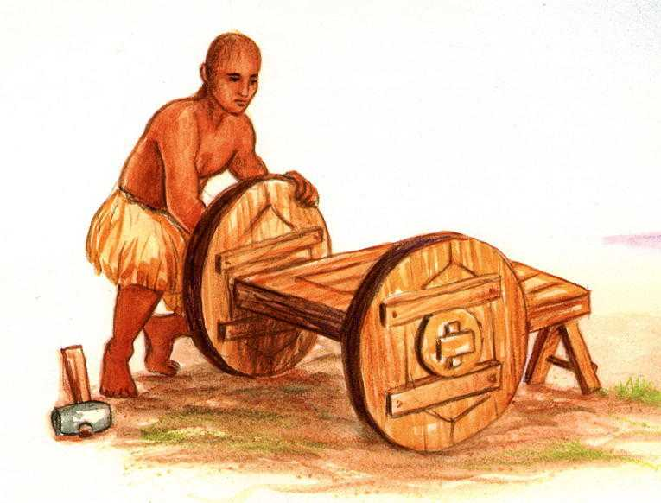  Vaizdas 2 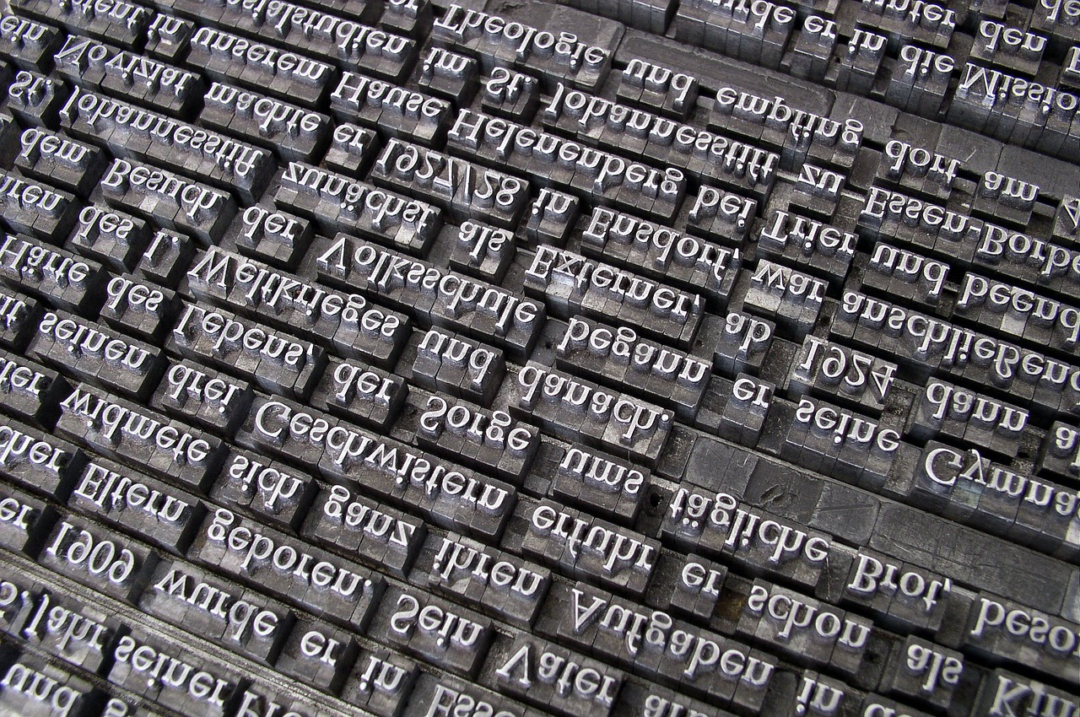  Vaizdas 3  Vaizdas 4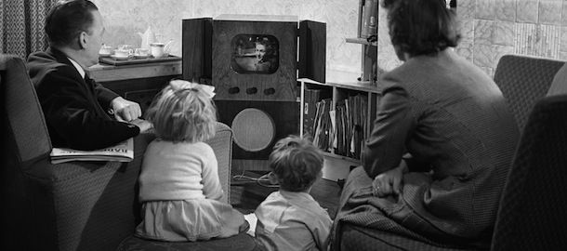  2) darbas grupėje  Studentų, suskirstytų į grupes, prašoma nustatyti tolesnius istorinius / ikoninius vaizdus, oficialiai priklausančius technologijų plėtrai. Tada po vieną kiekvienos grupės atstovą prašoma pristatyti grupės darbo metu pasiektus rezultatus.  3) universalūs simboliai  „Vitruvijos žmogus yra labiausiai pripažintas Leonardo kaip išradėjo ir mokslininko veiklos simbolis. Ar žinote kokį nors kitą simbolį / logotipą, kuris veikia kaip universalus simbolis, kuriam nereikia jokių jo pavadinimo raidžių? " | 10 min.  10 min.  5 min.
Formuojantis vertinimas | - „Kiek išradimų buvo paminėta vaizdo įrašuose?“  - „Kokia muziejaus vieta parodyta vaizdo įraše ??“  - „Kuris išradimas jums labiau patinka tarp vaizdo įraše parodytų?“

